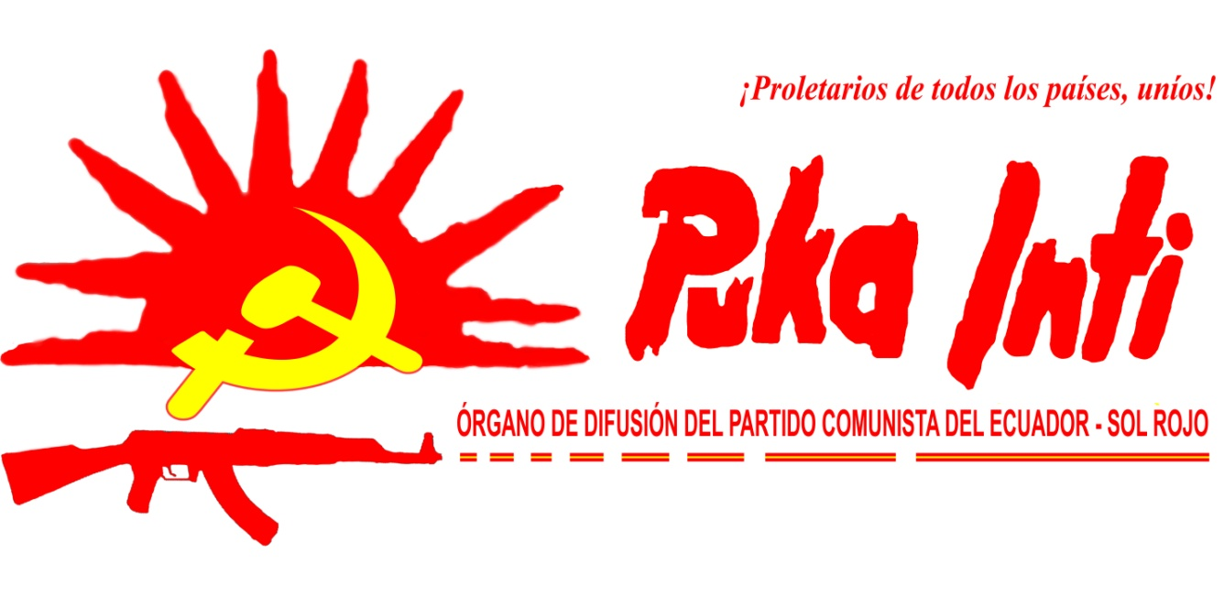

A CIEN AÑOS DE LA MUERTE DE ALFARO. LA RESPONSABILIDAD DE LA REVOLUCIÓN DEMOCRÁTICA ES DEL PROLETARIADO
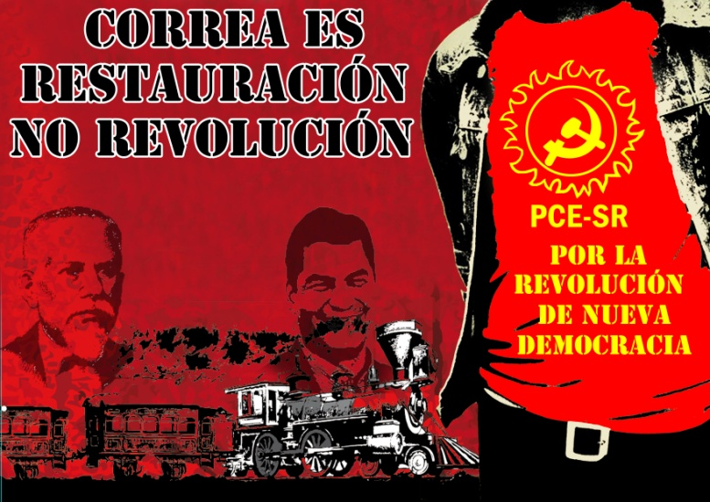
El 28 de enero se celebró en el país el centenario de la muerte de Eloy Alfaro.
La celebración de este acto convocó a todas las expresiones de la burguesía que han hecho de Alfaro el referente imaginario de la revolución y de la modernidad. Al unísono se adhirieron miembros de la izquierda oportunista y revisionista del país que han plegado al ideario de Alfaro como argumento de lucha tendiente a resolver las reivindicaciones democráticas de las masas en el país e inclusive -en otros casos- los más atrevidos sugerir en el alfarismo la base programática para la revolución socialista (¿).
No bastaron estos eventos. Fue necesaria la presencia de Rafael Correa en Montecristi para que aupados con los ex miembros de la organización ya extinta, Alfaro Vive Carajo, emitieran al país un circense espectáculo de entrega de las Espadas de Alfaro (recuperadas por dicha organización a inicios de los años 80´del siglo pasado) y que serían guardadas celosamente como “símbolo de la rebeldía popular”.
Hoy esos símbolos reposan en manos del gobierno reformista de Alianza País que utilizando los desencuentros y desafueros ideológicos de los miembros de AVC pretenden imprimirle un carácter revolucionario al actual proceso de la “revolución ciudadana”.
La revolución liberal desatada a fines del siglo XIX en el país, fueron el reflejo de tres aspectos de suma importancia que los comunistas no podemos pasar por alto:
- La lucha inter imperialista que se desarrollaba en el mundo espoleó al imperialismo yanqui a redoblar sus esfuerzos por penetrar y consolidar posiciones en el Ecuador estableciendo alianzas con los terratenientes y la burguesía compradora.

- La necesidad de un sector de la burguesía por restaurar el viejo estado con la finalidad de democratizar algunos medios de producción, entre otros los latifundios en manos del clero y resolver las contradicciones entre los sectores más retardatarios, conservadores y oligárquicos del país con la naciente burguesía industrial.

- La creación del capitalismo burocrático en el país.

Una reiterada tesis del revisionismo nacional manifiesta que dicho proceso de orden democrático fue irresuelto, que la terea de Alfaro y sus montoneras quedó INCLONCLUSA ante los requerimientos de la revolución democrática burguesa.
A nuestro criterio, los propósitos de esa “revolución” no tenía como blanco la eliminación de las relaciones de producción feudales, en la medida que si bien es cierto el gobierno de Alfaro emitió algunas leyes tendientes a combatir el latifundio, ésta brega preponderantemente fue emprendida contra los bienes de la iglesia, con una particularidad muy especial, que la incautación de los latifundios del clero no determinó la redistribución gratuita de estas tierras en manos de los campesinos pobres sino que pasaron a ser patrimonio del estado, evolucionando de esa manera la feudalidad a un patrón que rebasaba el comportamiento e interés de los grandes terratenientes feudales, consolidar el capitalismo monopolista de estado, definir la presencia de la burguesía burocrática y la reproducción de la feudalidad bajo nuevas formas estatales.
La mayor efervescencia de dicho proceso se circunscribió al litoral ecuatoriano, donde la burguesía financiera, los comerciantes y agro exportadores mantenían contradicciones con los pequeños y medianos productores agrícolas que vieron en los sectores monopólicos un obstáculo para poder desarrollarse económica y políticamente.
Eloy Alfaro desarrolló un proceso reformista, imprimió profunda restauración del Estado burgués-terrateniente acondicionándolo a los requerimientos tanto de la burguesía compradora, de los grandes terratenientes feudales (a quienes respetó no solo la tenencia de los latifundios sino el seguir sosteniendo relaciones de producción feudales con los campesinos y peones pobres) y al imperialismo.
La revolución Alfarista lejos de haber dejado inconclusa la tarea democrática, aportó su esfuerzo en medida del requerimiento del imperialismo por desarrollar capitalismo burocrático en el país, cuyo génesis se ubica precisamente en ese período.
Pero lo importante del que hoy en día la gran burguesía haya promovido el homenaje a Alfaro y que el régimen burócrata, populista, reformista, restaurador y fascista de Alianza País se manifieste seguidor e identificado con el alfarismo debe alertar y activar el esfuerzo de los comunistas por desenmascarar el carácter de clase burgués del actual proceso y sobre todo combatir la pretensión que tienen ahora quienes se hacen llamar “revolucionarios democráticos” por hacer suyo el programa democrático bajo dirección burguesa.
Repudiamos terminantemente las intenciones de este proceso, pues la Revolución Ciudadana nos ha mostrado que sus objetivos no van de la mano por promover con una correcta causa antiimperialista y democrática, que por el contrario ha abierto las puertas del país y entregado los sectores estratégicos a otras expresiones del imperialismo como el de China y Rusia.
Es evidente que el actual proyecto del reformismo gubernamental carece de un verdadero programa agrario tendiente a establecer reformas fundamentales como la democratización en la tenencia de la tierra, eliminación objetiva del latifundismo bajo la figura de expropiación de los grandes predios y entrega gratuita a los campesinos pobres, y sobre todo de eliminar vía la modernización de las fuerzas productivas las relaciones de producción feudales y explotadoras.
Dicho proceso después de la Revolución de Nueva Democracia en China está determinado que solo puede ser llevado adelante bajo égida del proletariado, pues de esa manera se garantiza de que el andar y la construcción no quede trunca y pueda dar saltos cuantitativos y cualitativos al socialismo.
Hoy, a más de cien años de las reformas democráticas que emprendió Eloy Alfaro, el país sigue sujeto de la trilogía semifeudal manifiesta en la presencia o subsistencia del latifundismo, el gamonalismo y la servidumbre, siendo esta última –la servidumbre- el eje transversal inmutable en todas las relaciones de producción en el país.
Que la semi feudalidad a evolucionado a la “parcelación” de las tierras improductivas y de mala calidad vía subvención económica a los terratenientes así como al estímulo de formas asociativas en la tenencia y explotación de la tierra como “nuevas modalidades de concentración de la vieja propiedad latifundista no destruida”
Hoy, cien años después de la reforma alfarista y de la naciente burguesía industrial-liberal, en el país se sigue produciendo de manera artesanal y sobre todo además de ser una semi colonia del imperialismo yanqui nos hemos convertido en escenario de pugna donde las distintas expresiones del imperialismo bregan por levantar banderas hegemónicas.
No tiene relevancia alguna en las masas las expresiones de AVC de hacer esfuerzos por “radicalizar la revolución ciudadana”, pero sí debemos estar atentos por neutralizar las pretensiones de la burguesía burocrática que utilizando a la pequeña burguesía, a la burguesía nacional y a los sectores de la izquierda revisionista (aún radicalizada con propuestas de lucha armada) experimentan arrastrar a las masas a vivir la aventura del reformismo burgués postergando sus responsabilidades históricas actuales, que de la mano del proletariado no pueden sino llevarnos a transitar el camino de la Guerras Popular, la Nueva Democracia y el Socialismo.

Urge contraponer al camino burocrático el camino democrático, que es el camino del pueblo.

No puede haber construcción sin destrucción. Y el maoísmo nos enseña que el aspecto principal es la construcción. En esa justa medida, emprender con la revolución democrática compromete la necesidad de seguir el camino democrático que es el camino campesino, donde la revolución agraria determine la destrucción del poder terrateniente feudal y semi feudal y la entrega gratuita al campesinado pobre bajo la premisa histórica de “la tierra para el que la trabaja”, tarea que solo puede ser emprendida con Guerra Popular, Nuevo Poder y dirigida por el Partido de Nuevo tipo, de la manera como nos enseñó el Presidente Mao y posteriormente la Guerra Popular en el Perú dirigida por el PCP.
Hoy cien años después de la muerte de Alfaro y de haberse inaugurado el capitalismo burocrático en el país ha madurado las condiciones para la revolución.
El Presidente Gonzalo «establece una relación, que hablar del problema campesino es hablar del problema de la tierra, y hablar del problema de la tierra es hablar del problema militar, y hablar del problema militar es hablar del problema del Poder, del nuevo Estado al cual llegamos con revolución democrática dirigida por el proletariado a través de su Partido, el Partido Comunista. Establece que en la guerra popular el problema campesino es base y el militar es guía.»

Ahoguemos la soberbia de la burguesía y de sus aliados por arrastrar a las masas a transitar el camino de la restructuración estatal. Breguemos por consolidar la construcción de Partido Comunista de Nuevo Tipo, del Frente y del Ejército Popular como instrumentos que cumplan con las tareas pendientes, no de la burguesía, sino de la clase, de los campesinos sin tierra y de las masas explotadas del país.

DENUNCIAR Y COMBATIR EL CARÁCTER BURGUÉS DEL PROGRAMA DEMOCRÁTICO DEL RÉGIMEN FASCISTA DE CORREA.

PREPARAR LAS CONDICIONES SUBJETIVAS PARA DESARROLLAR LA GUERRA POPULAR.

¡VIVA EL MAOISMO!
¡APLASTAR AL REVISIONISMO!

¡VIVA LA GUERRA POPULAR EN LA INDIA, TURQUÍA, FILIPINAS Y EL PERÚ!

A CONQUISTAR EL SOL ROJO DE LA LIBERACIÓN: EL COMUNISMO

